INCLUSIVE VOCATIONAL EDUCATION & COMMERCIAL ECOSYSTEM
PANDUAN & OVERVIEW SISTEM
APLIKASI BREWTECH
Platform SaaS Pendidikan Vokasi Disabilitas Terintegrasi, Penilaian SPK Kesiapan Kerja, Kasir POS Kafe Mitra, dan Portal Pemantauan Multi-Peran
Nama Platform | BREWTECH (The Cup We Share)
Versi Sistem | v2.0 Production (Serverless + PostgreSQL)
Alamat Produksi Live | https://brewtech-v2.vercel.app
Infrastruktur Backend | PHP 8.3 Serverless (Vercel) + Supabase PostgreSQL (AWS eu-west-2)
Infrastruktur Frontend | Inertia.js React 18, Vite, Tailwind CSS, Lucide Icons
Tanggal Terbit Dokumen | November 2026

BAB I: PENDAHULUAN & ARSITEKTUR SISTEM
BREWTECH adalah platform perangkat lunak berbasis layanan (Software-as-a-Service / SaaS) yang dirancang secara khusus untuk mengatasi kesenjangan antara dunia pendidikan khusus (Sekolah Luar Biasa / SLB) dan industri kerja komersial (Food & Beverage / Kafe). Melalui pendekatan vokasi terintegrasi, Brewtech memberdayakan siswa penyandang disabilitas (Autisme, Disabilitas Sensorik Netra/Rungu, Disabilitas Intelektual, dan Fisik) agar memperoleh keterampilan profesional sebagai barista dan tenaga kerja kafe yang mandiri.
1.1 Empat Pilar Utama Ekosistem Brewtech
- 1. LMS Vokasi Berbasis Gamifikasi: Kurikulum pelatihan barista berstandar industri dengan materi visual, video, dan kuis interaktif yang ramah aksesibilitas neurodivergen.
- 2. Sistem Pendukung Keputusan (SPK) MCDM Mutakhir: Engine Multi-Criteria Decision Making komprehensif yang mengimplementasikan 3 algoritma ilmiah formal (Simple Additive Weighting / SAW, Weighted Product / WP, dan TOPSIS) berbasis 6 kriteria kejuruan (C1 Teknis Barista, C2 Kedisiplinan, C3 Higienitas Bar, C4 Kerja Sama Tim, C5 Komunikasi Tamu, C6 Inisiatif) dengan transparansi matriks kalkulasi penuh.
- 3. Hilirisasi Industri & Kasir POS Kafe: Modul kasir Point-of-Sale (POS) terintegrasi pada Kafe Mitra (seperti Kafe Among Rasa di Malang serta mitra kafe di 10 regional kota besar) yang menjadi wadah kerja nyata siswa.
- 4. Portal Wali Murid Transparan: Transparansi penuh bagi orang tua/wali untuk memantau kehadiran, progres materi, catatan harian instruktur, dan perkembangan psikososial anak.
1.2 Arsitektur Teknologi Modern
Aplikasi ini dibangun menggunakan arsitektur cloud serverless modern yang mengedepankan performa tinggi, waktu muat instan, dan skalabilitas tinggi:
- Backend Framework: Laravel 10 running pada runtime serverless PHP 8.3 dengan optimasi penyimpanan sementara /tmp/storage untuk kompatibilitas edge serverless.
- Frontend Architecture: Inertia.js dengan React 18 dan Vite. Pendekatan ini memberikan pengalaman Single-Page Application (SPA) yang sangat mulus tanpa memerlukan REST API overhead yang lambat.
- Database Engine: PostgreSQL 15 di Supabase (AWS eu-west-2) yang diakses melalui pooler Supavisor/PgBouncer port 6543 dengan adapter khusus PostgresConnection untuk konsistensi tipe data boolean.
- Otomasi CI/CD: GitHub Actions Workflow (.github/workflows/supabase-migrate.yml) yang mengotomasi seluruh migrasi skema tabel (28 tabel) dan pengisian data uji (seeder) secara remote dan terkontrol.
- Keamanan & Autentikasi: Password dienkripsi menggunakan Bcrypt (cost 12), Role-Based Access Control (RBAC) 6 level, proteksi Session Cookie, dan penanganan auto-redirect cerdas.
1.3 Inovasi Standar Terbaik (Best-Case) Platform Vokasi Inklusif
Untuk mencapai standar terbaik (gold standard) sebuah platform teknologi asistif pendidikan vokasi disabilitas, BREWTECH mengimplementasikan empat pilar keunggulan unik:
- 1. Bilah Aksesibilitas Inklusif (A11y Suite): Tersedia tombol aksesibilitas mengambang (floating ♿) yang dapat diakses dari halaman publik maupun portal pengguna. Menyediakan pengaturan ukuran teks instan (Normal, A+, A++), Mode Kontras Tinggi untuk siswa low-vision, Spasi Ramah Disleksia (perenggangan huruf & kata), dan asisten suara Text-to-Speech (TTS) Bahasa Indonesia.
- 2. Bursa Talenta Terintegrasi Rekomendasi Akomodasi: Mitra kafe tidak hanya melihat nilai SPK, namun memperoleh panduan akomodasi kerja spesifik sesuai ragam disabilitas (Autisme, Netra, Rungu, Intelektual, Fisik), serta tombol hubungi guru pembimbing sekolah secara langsung via WhatsApp.
- 3. Kasir POS Berbasis Siswa Magang: Pada sistem POS kasir kafe, staf kasir dapat memilih siswa barista magang yang bertugas meracik minuman, sehingga setiap transaksi terhubung langsung dengan portofolio dan jam terbang nyata siswa.
- 4. Rapor & Sertifikasi Kompetensi Terverifikasi: Setiap pencapaian modul menghasilkan sertifikat kompetensi digital yang siap diunduh orang tua dalam format landscape profesional lengkap dengan skor uji teori (Pre/Post Test) dan evaluasi observasi praktik instruktur.
📌 STATUS OPERASIONAL SISTEM: Seluruh infrastruktur telah berhasil di-deploy dan berjalan aktif tanpa kendala di Vercel Production dengan domain https://brewtech-v2.vercel.app dan terhubung langsung ke basis data Supabase PostgreSQL.

BAB II: STRUKTUR PERAN & HAK AKSES PENGGUNA
Sistem Brewtech membagi hak akses ke dalam 6 tingkatan peran pengguna yang saling terhubung dalam satu pintu ekosistem:
Peran | Akun Email Demo | Password | Cakupan Hak Akses & Dashboard
Superadmin | superadmin@brewtech.id | password123 | Dashboard Nasional, CRUD SLB & Mitra Kafe seluruh provinsi, Master Builder Kurikulum Modul, Audit Logs, CMS Banner Landing Page.
Admin Sekolah | admin@slbypacmalang.sch.id | password123 | Dashboard Sekolah SLB YPAC, Manajemen Siswa, Orang Tua, Guru Pendamping, Manajemen Kelas Vokasi, SPK Settings, Rapor Siswa.
Instruktur / Guru | lilikkurniyatispdgr@instructor.com | password123 | Dashboard Pelatih, Manajemen Kelas Binaan, Form Penilaian Rubrik Soft Skills Harian Siswa, Tracking Modul Siswa.
Admin Kafe | admin@amongrasa.com | password123 | Dashboard Kafe Among Rasa, Sistem Kasir POS (Point of Sale), Manajemen Menu & Stok Bahan, Rekapitulasi Penjualan Harian/Bulanan.
Siswa (Student) | arlandomalanesiawaran@student.com | password123 | Dashboard Belajar Siswa (Gamifikasi), Materi Brewing Interaktif, Simulasi Kuis, Poin/Skor dan Status Kesiapan PKL.
Orang Tua / Wali | veronikaworabay@parent.com | password123 | Dashboard Wali Murid, Monitoring Progres Ketuntasan Modul Anak, Evaluasi Karakter/Soft Skill dari Instruktur, Unduh Rapor.
Catatan: Untuk kelancaran demonstrasi langsung, sistem autentikasi menerima password 'password123' maupun 'password' secara fleksibel pada seluruh akun di atas.

BAB III: DAFTAR MENU, FITUR & DOKUMENTASI SCREENSHOT
Berikut adalah panduan detail setiap antarmuka halaman, menu fungsional, dan tangkapan layar langsung dari aplikasi produksi Brewtech:
3.1 Halaman Depan Publik (Landing Page)
Halaman depan Brewtech berfungsi sebagai etalase publik dan pintu masuk utama sistem yang responsif dan inklusif.
- Fitur Hero Banner Dinamis: Menampilkan pesan misi vokasi terpadu dengan carousel gambar resolusi tinggi yang dikelola melalui modul CMS Superadmin.
- Statistik Realtime Nasional: Menampilkan total 65 siswa binaan, 11 SLB percontohan, 11 Kafe Mitra, dan 4 modul kurikulum yang terhubung langsung ke basis data.
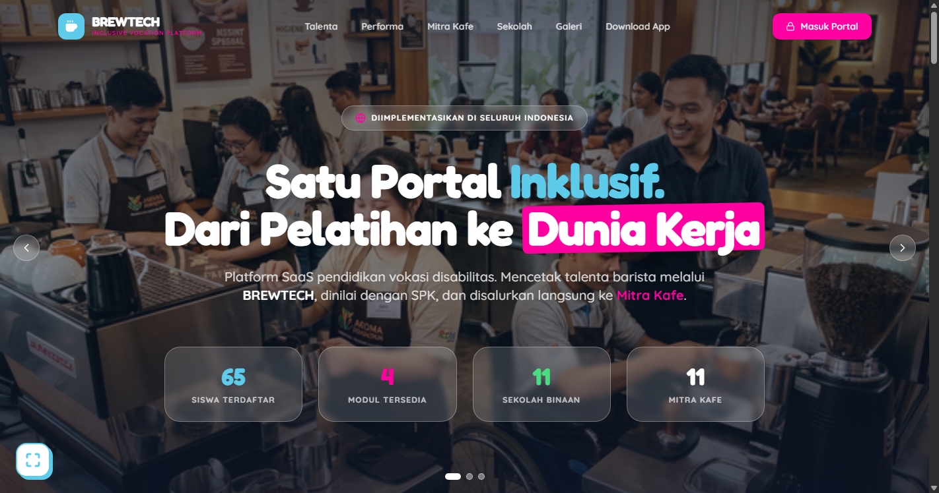
Tangkapan Layar: Halaman Utama Publik (Hero Banner & Statistik Realtime Nasional)
- Section Top Talents (Lulusan Terbaik): Menampilkan 4 siswa berprestasi tertinggi hasil komputasi SPK (seperti Xavier Anarghyaza, Juliam Rutin Putra, Shintya Ayu Rizki, Dauz) lengkap dengan asal sekolah, kategori disabilitas, skor, dan predikat keahlian.
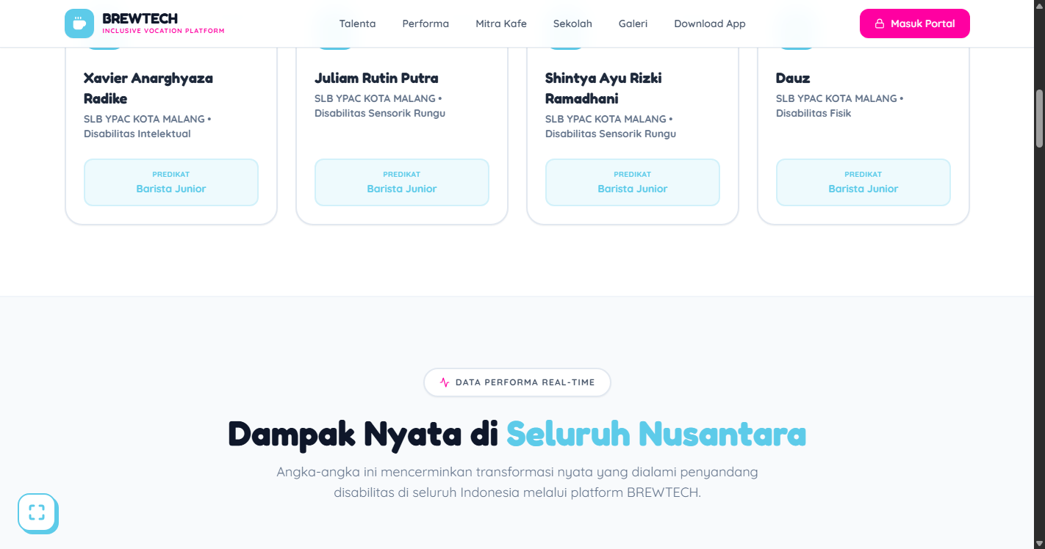
Tangkapan Layar: Section Profil Top Talents Barista Berprestasi Berdasarkan SPK
- Ekosistem & Galeri Dokumentasi: Menampilkan jaringan kemitraan sekolah SLB di berbagai provinsi serta foto dokumentasi pelatihan praktik brewing barista di lapangan.
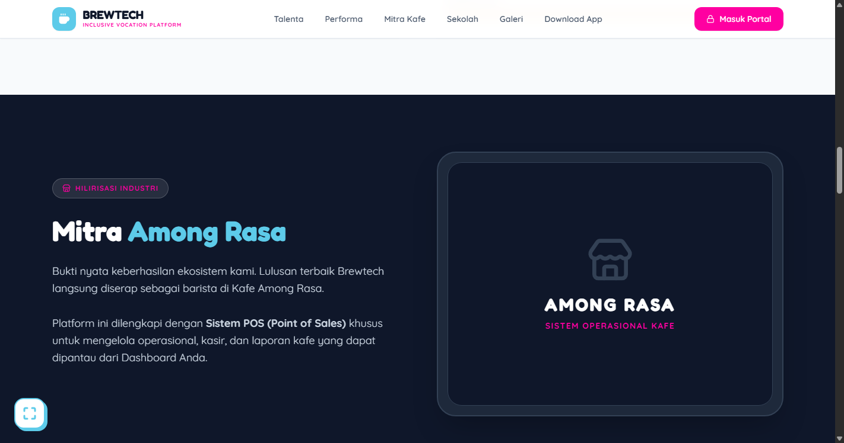
Tangkapan Layar: Galeri Dokumentasi & Jaringan Kemitraan Ekosistem SLB Nasional
3.2 Antarmuka Autentikasi / Login Portal
Brewtech menyediakan dua jalur masuk: Login Cepat Siswa (Quick Student Login) dari dropdown kelas di halaman depan tanpa mengetik password untuk kemudahan disabilitas motorik, serta Halaman Login Mandiri untuk Pengurus dan Mitra.
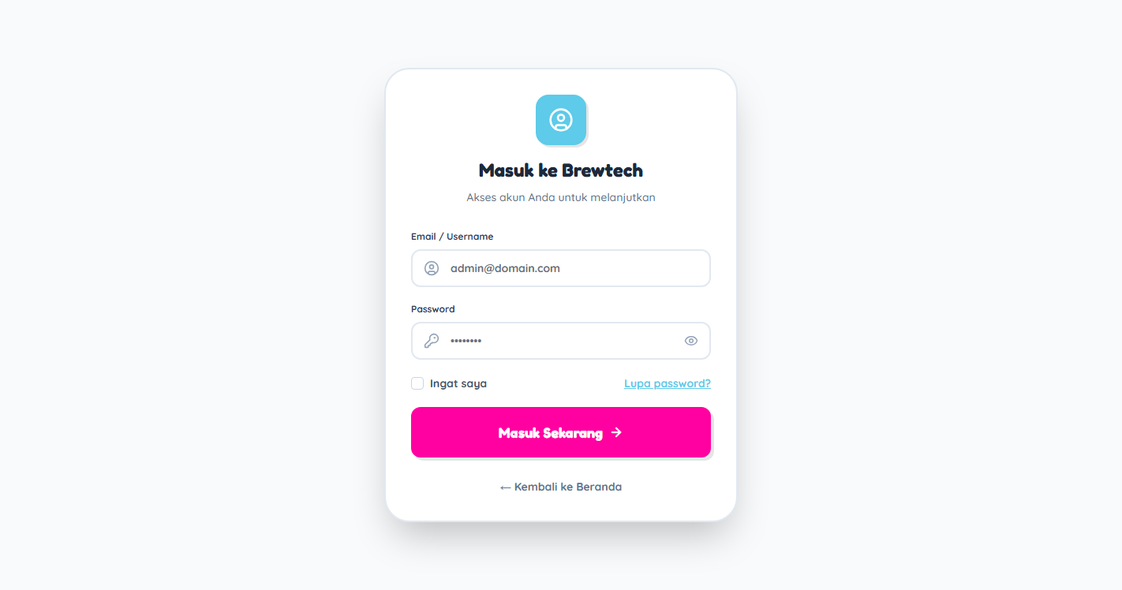
Tangkapan Layar: Halaman Login Mandiri (Standalone Login Portal)
3.3 Portal Superadmin Nasional
Superadmin memegang kendali tata kelola seluruh sistem Brewtech di tingkat nasional.
- Dashboard Ringkasan Eksekutif: Menampilkan metrik kafe, SLB, modul aktif, grafik pertumbuhan bulanan, serta audit aktivitas pengguna secara langsung.
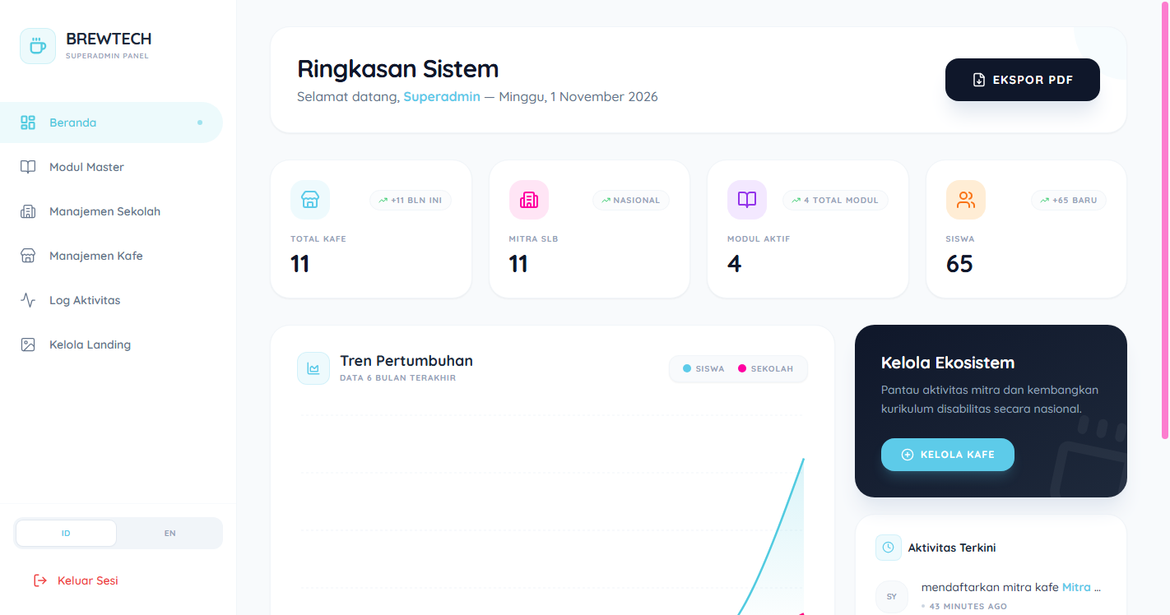
Tangkapan Layar: Dashboard Utama Superadmin Nasional
- Manajemen Mitra SLB (/superadmin/schools): Fitur tambah, perbarui, dan pantau seluruh profil Sekolah Luar Biasa di seluruh wilayah Indonesia.
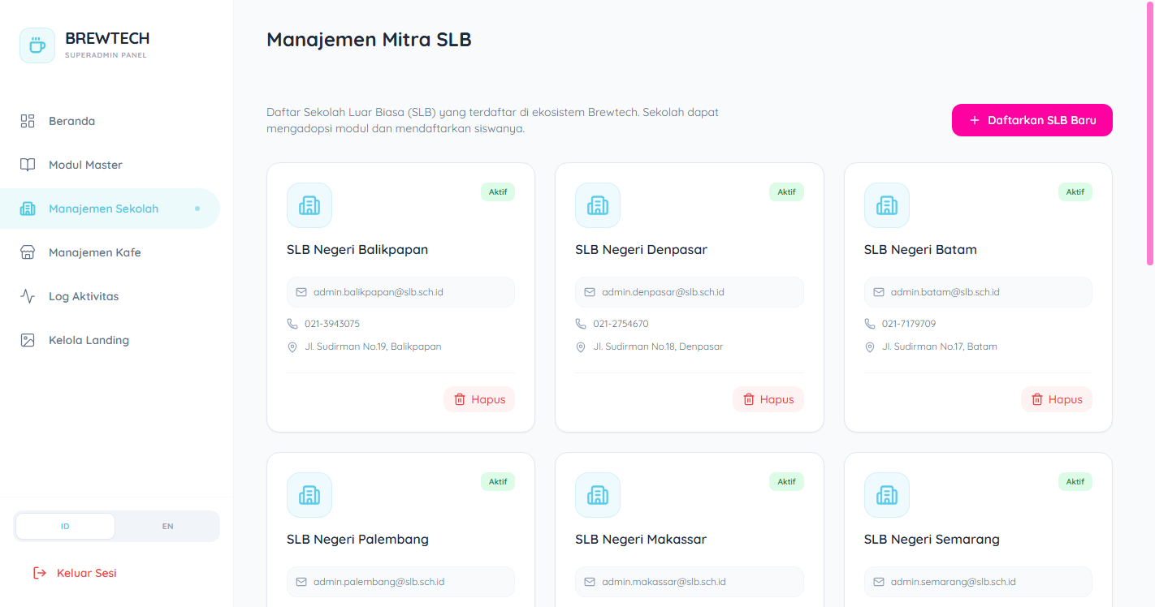
Tangkapan Layar: Menu Manajemen Mitra Sekolah Luar Biasa (SLB)
- Manajemen Mitra Kafe (/superadmin/cafes): Pusat pendataan kafe komersial yang bersedia menjadi mitra magang dan kerja bagi talenta barista disabilitas.
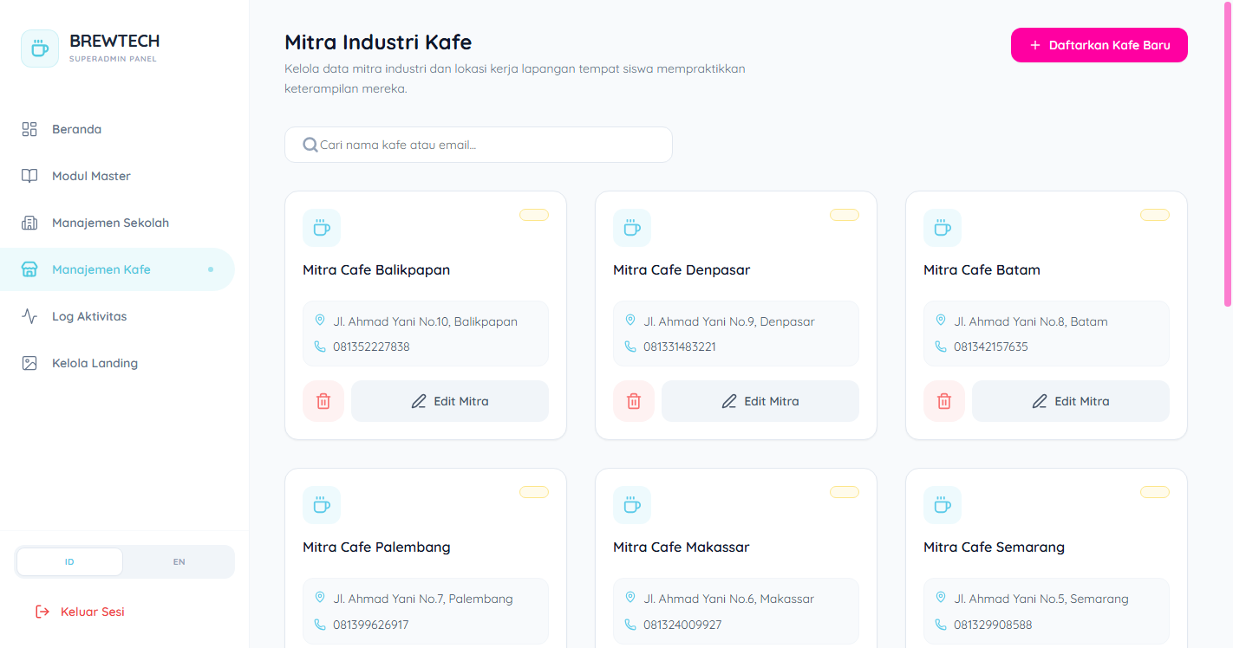
Tangkapan Layar: Menu Manajemen Jaringan Mitra Kafe Vokasi
- Master Kurikulum Modul (/superadmin/modules): Penyusunan modul berjenjang dari Tingkat Dasar hingga Ahli, lengkap dengan materi pembelajaran, butir kuis, dan rubrik kriteria soft skill.
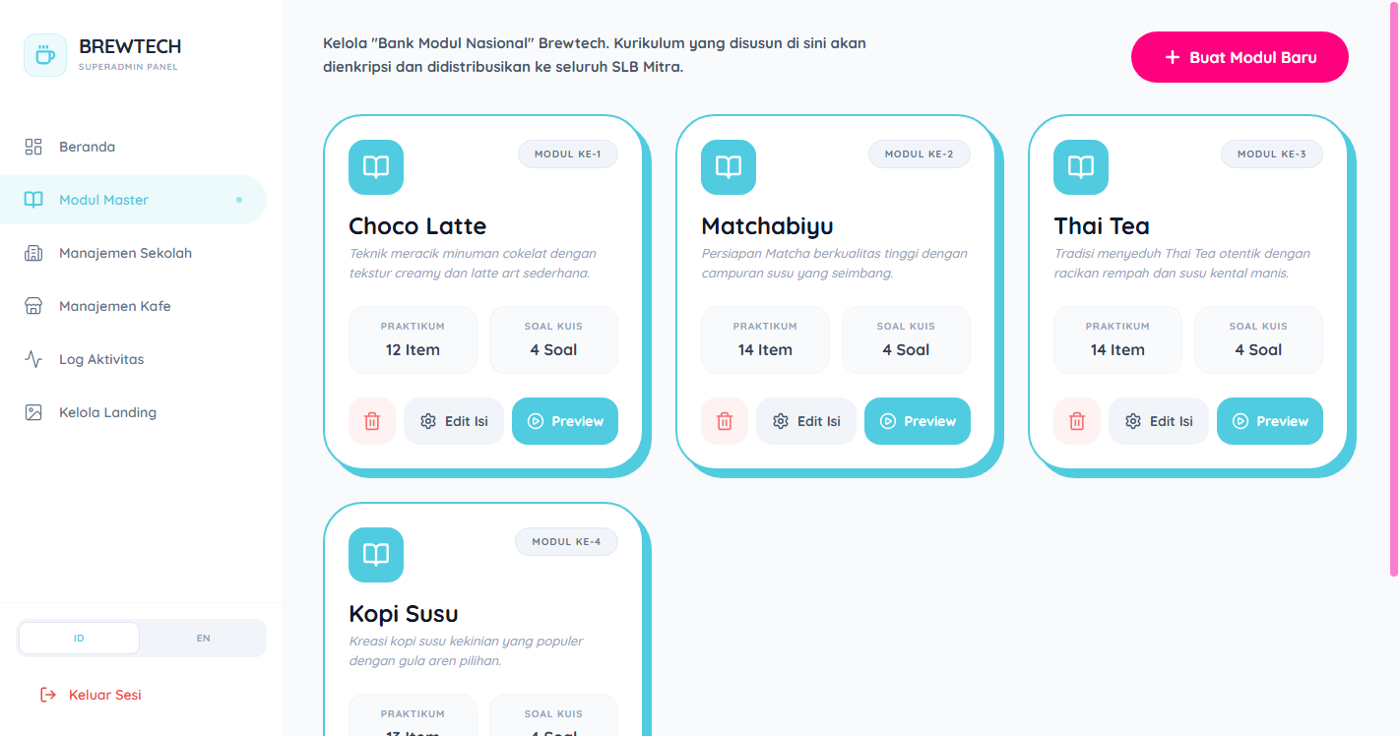
Tangkapan Layar: Menu Master Builder Modul Pelatihan Barista (Materi, Soal Kuis & Soft Skill)
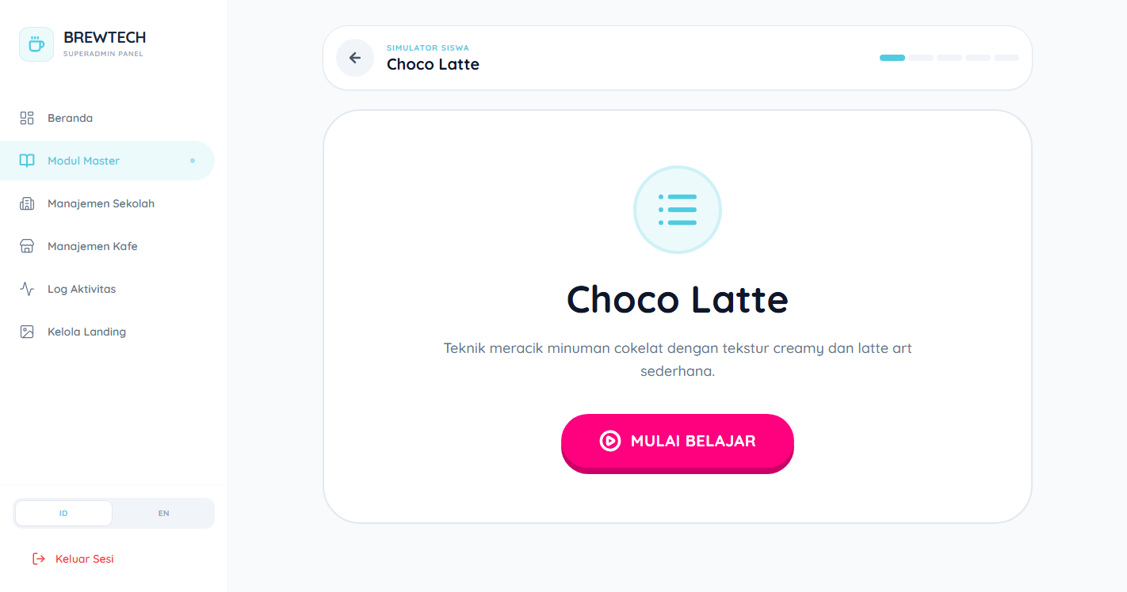
Tangkapan Layar: Pratinjau Modul & Soal Kuis Interaktif (Pre-Test/Post-Test) dengan Bantuan Suara Otomatis TTS
- CMS Landing Page (/superadmin/cms): Pengelolaan banner promosi, galeri foto, teks headline, dan file unduhan aplikasi mobile (PWA/APK/IPA).
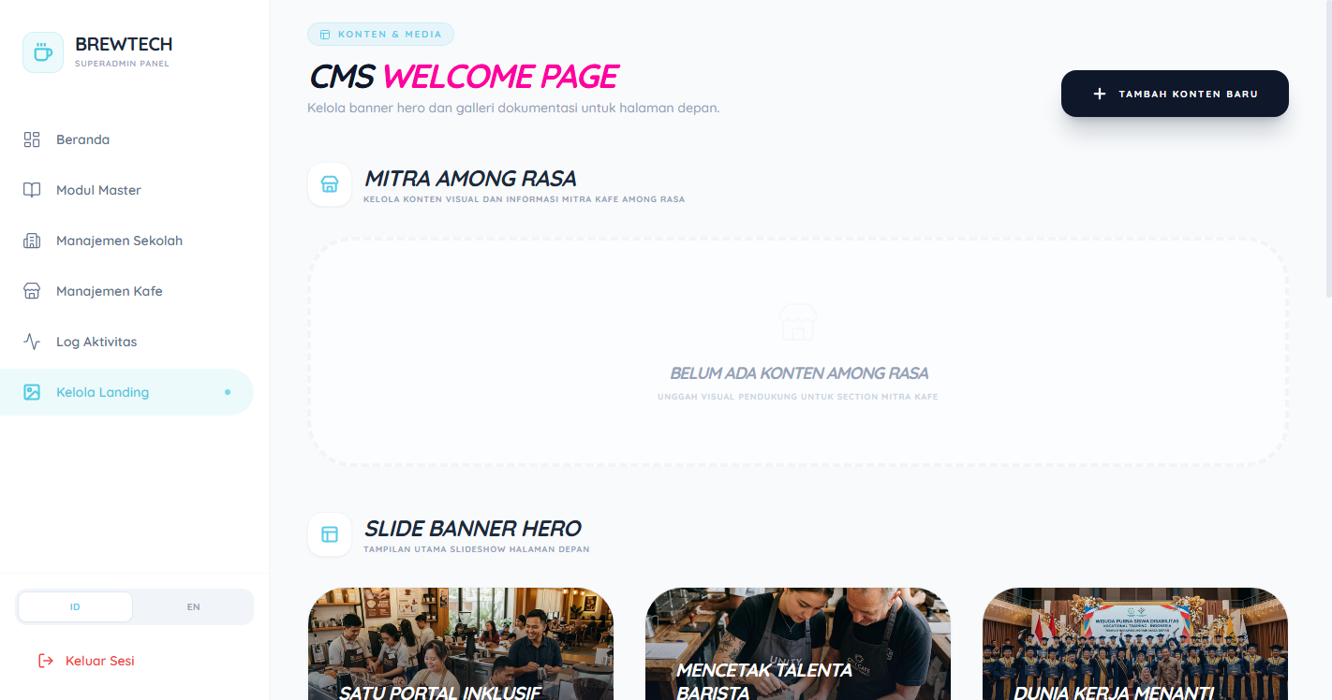
Tangkapan Layar: Menu CMS Manajemen Konten Halaman Depan
- Audit Trail / Activity Logs (/superadmin/activity-logs): Perekaman jejak digital menyeluruh (login, pembuatan data, modifikasi, penghapusan) beserta alamat IP dan perangkat pengakses demi keamanan data.
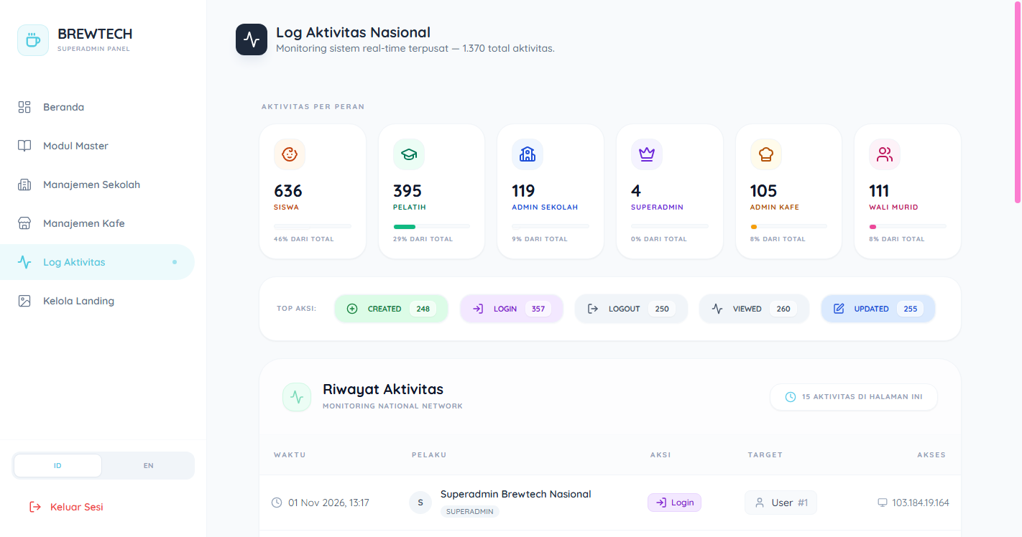
Tangkapan Layar: Pusat Audit Trail & Log Aktivitas Sistem
3.4 Portal Admin Sekolah (SLB YPAC Kota Malang & Mitra)
Admin Sekolah berwenang mengelola operasional pelatihan kejuruan internal di masing-masing satuan pendidikan SLB.
- Dashboard Kesiapan Kerja: Menyajikan statistik total siswa, rasio siswa yang telah berstatus 'Ready for PKL' berdasarkan kalkulasi SPK, serta grafik progres kelas.
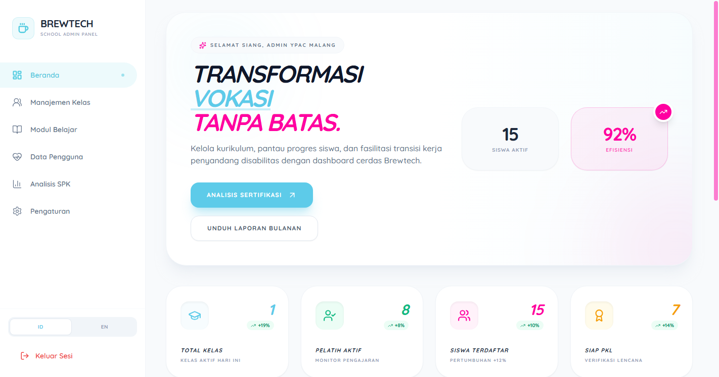
Tangkapan Layar: Dashboard Admin Sekolah (SLB YPAC Kota Malang)
- Manajemen Pengguna Internal (/school/users): Pendataan akun siswa, relasi dengan akun wali murid, serta penugasan guru pendamping/instruktur.
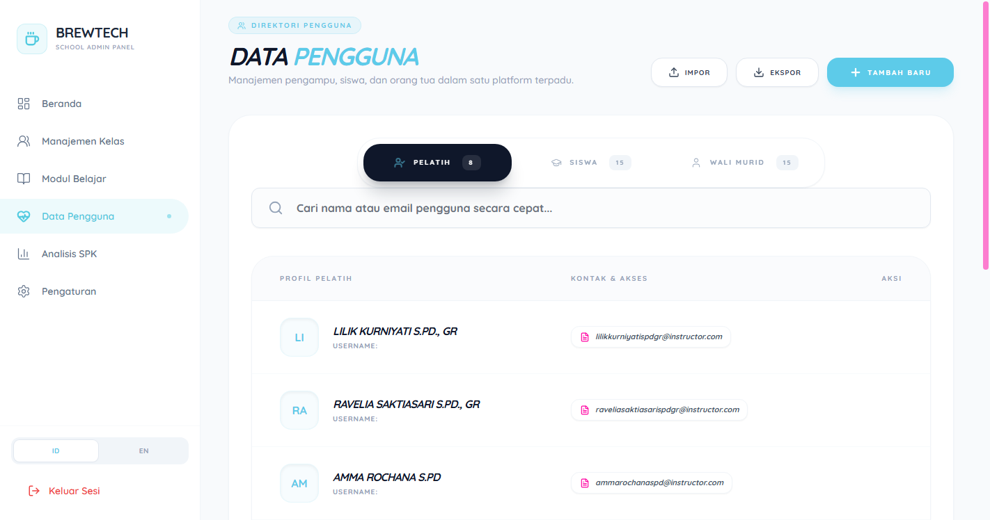
Tangkapan Layar: Menu Manajemen Siswa, Orang Tua, dan Guru Pendamping
- Manajemen Kelas Vokasi (/school/classes): Pembuatan rombongan belajar (rombel) pelatihan barista (misal: 'The Cup We Share') dan alokasi kurikulum modul yang aktif dipelajari.
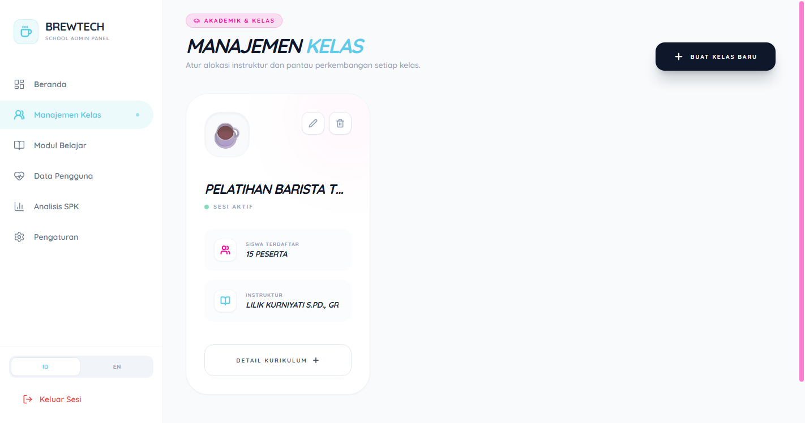
Tangkapan Layar: Menu Manajemen Rombongan Belajar Kelas Vokasi
- Rapor & Rekomendasi Penyaluran (/school/reports): Laporan komparasi capaian siswa berbasis Multi-Criteria Decision Making (MCDM) canggih dengan switch multi-algoritma (SAW, WP, TOPSIS), visualisasi matriks ilmiah (Matriks X, Normalisasi R, Matriks Terbobot Y, Solusi Ideal A+/A-), serta ekspor rekapitulasi data ke format Excel dan PDF.
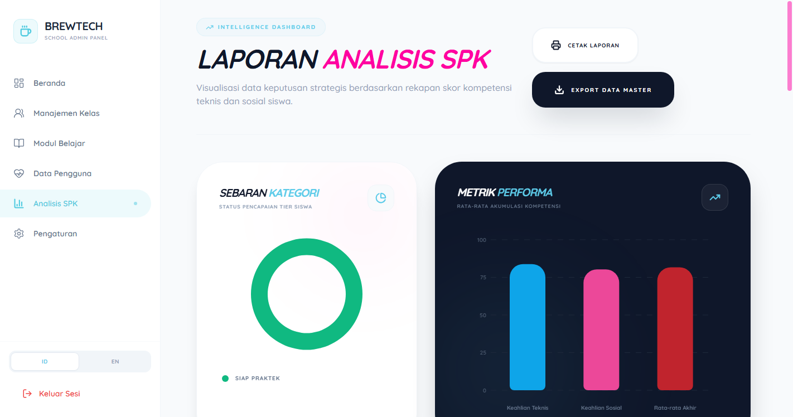
Tangkapan Layar: Menu Rekapitulasi Rapor & Rekomendasi Penempatan Siswa Berbasis MCDM
- Engine Algoritma & Pengaturan Bobot SPK (/school/spk-settings): Konfigurasi engine ilmiah SPK: pemilihan model matematis utama (SAW, WP, atau TOPSIS), penyesuaian bobot 6 kriteria kejuruan barista (C1 Teknis Seduh, C2 Kedisiplinan, C3 Higienitas Bar, C4 Kerja Sama Tim, C5 Komunikasi, C6 Inisiatif), serta pengaturan rasio makro teknis vs sosial.
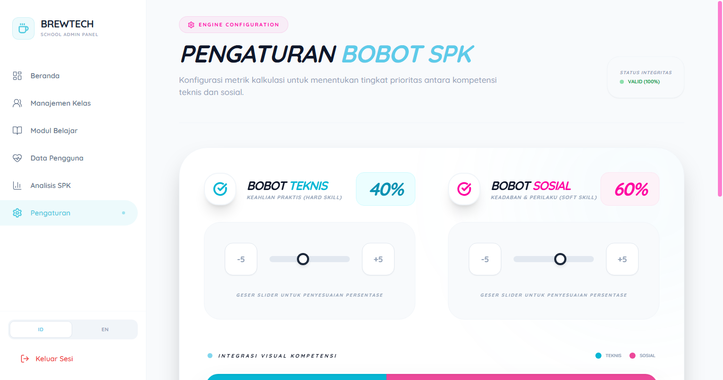
Tangkapan Layar: Engine Algoritma & Pengaturan Bobot Kriteria SPK Vokasi Inklusif
3.5 Portal Admin Kafe & Kasir POS (Among Rasa)
Mitra industri kafe menggunakan Brewtech untuk operasional kasir sekaligus mempekerjakan barista lulusan vokasi secara inklusif.
- Dashboard Penjualan Kafe: Menampilkan grafik omzet harian, jumlah transaksi, produk terlaris, dan performa barista yang bertugas.
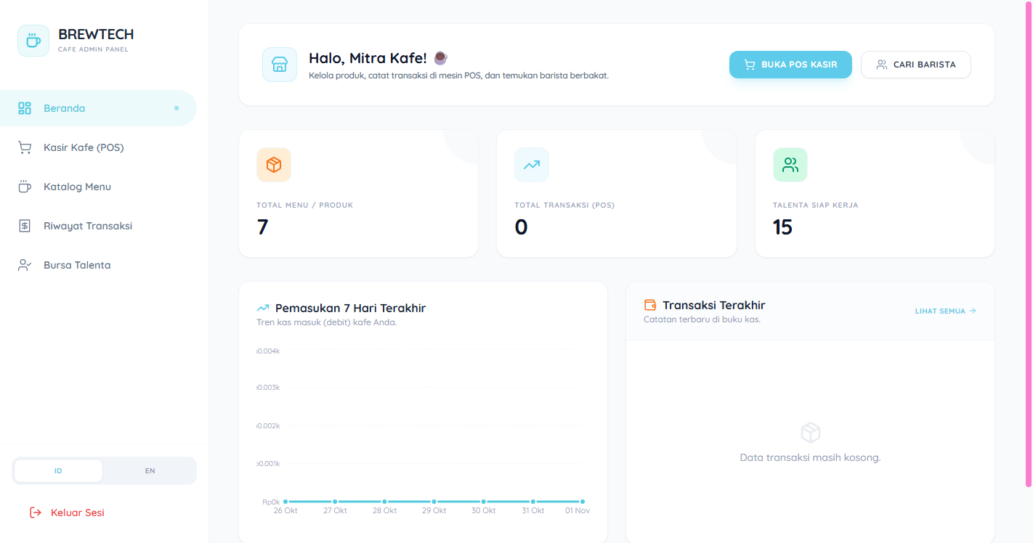
Tangkapan Layar: Dashboard Manajemen Bisnis Kafe Mitra
- Aplikasi Kasir POS (Point of Sale) (/cafe/pos): Antarmuka kasir layar sentuh yang cepat dan ramah disabilitas untuk memproses pesanan minuman (Espresso, Latte, Matchabiyu, Choco Latte), kalkulasi diskon, dan cetak struk.
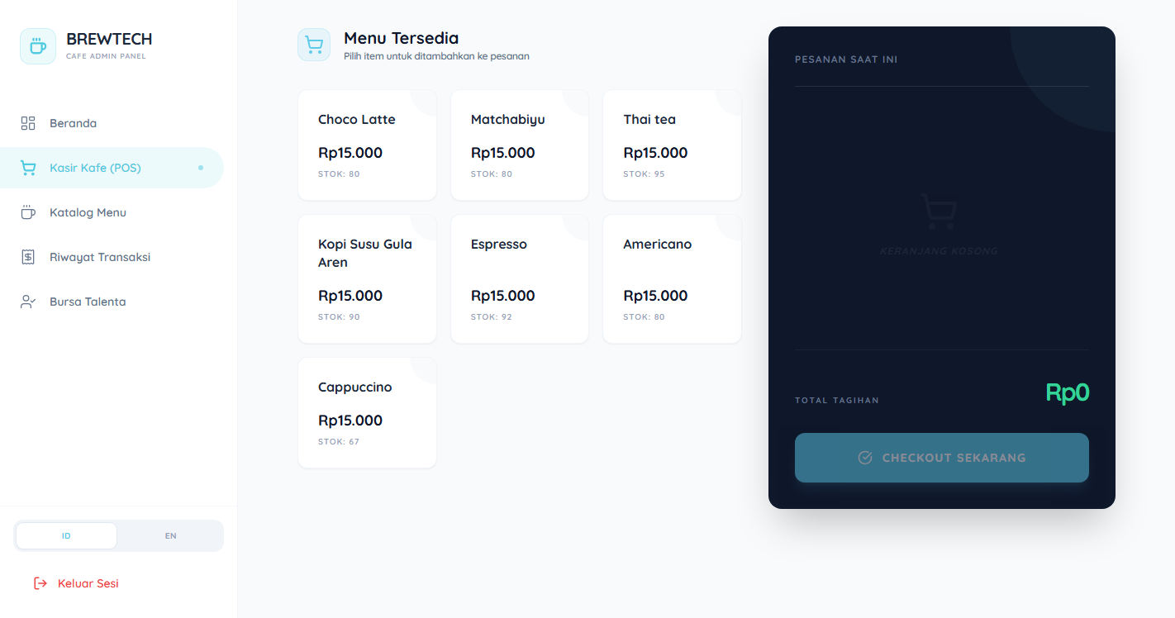
Tangkapan Layar: Sistem Kasir Point-of-Sale (POS) Inklusif
- Katalog Produk & Inventori Menu (/cafe/products): Pengaturan harga jual, harga pokok penjualan (HPP), serta stok bahan baku minuman.
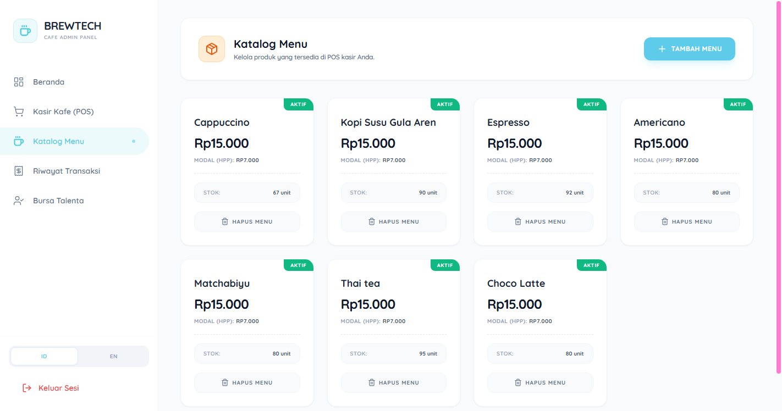
Tangkapan Layar: Menu Pengelolaan Katalog Produk & Stok Bahan Minuman
3.6 Portal Instruktur & Guru Pendamping
Guru pembimbing menggunakan portal ini untuk mengamati dan mengevaluasi perilaku serta perkembangan harian siswa.
- Dashboard Pelatih: Daftar kelas yang dibina dan daftar siswa yang memerlukan pendampingan khusus.
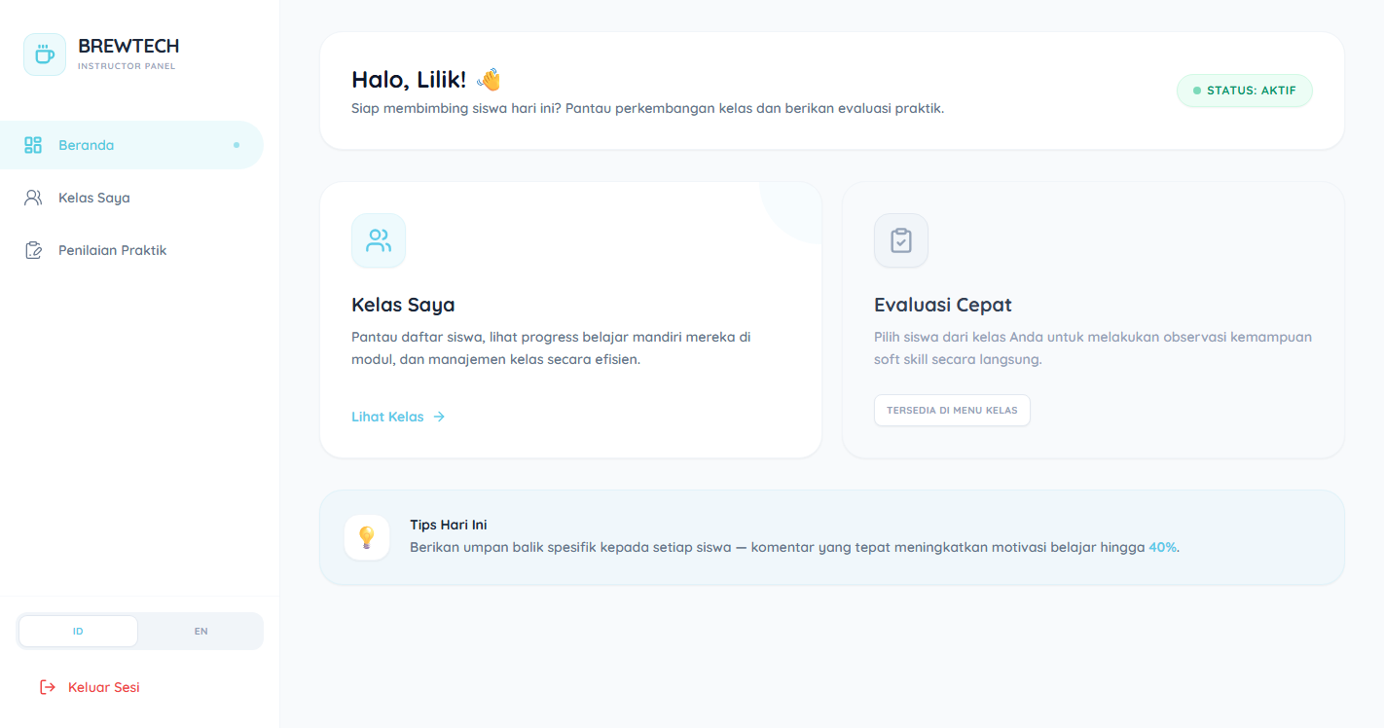
Tangkapan Layar: Dashboard Pendampingan Instruktur
- Kelas Binaan & Penilaian Rubrik: Pengisian form observasi berkala terhadap indikator soft skill (sikap kerja, kebersihan meja bar, interaksi dengan pelanggan, penanganan alat brewing).
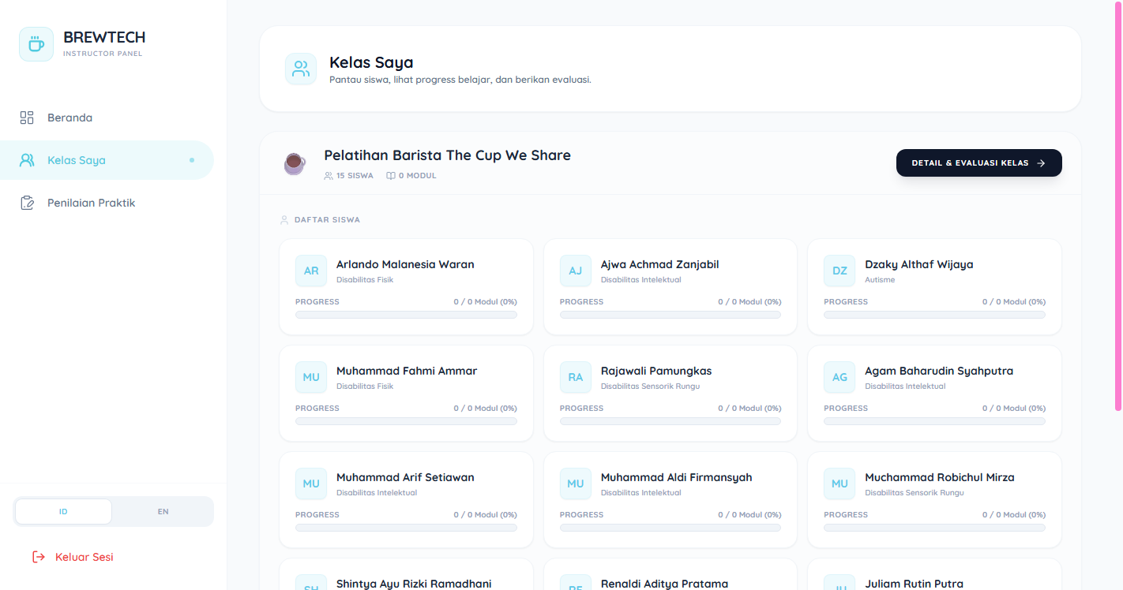
Tangkapan Layar: Menu Kelas Binaan & Evaluasi Soft Skills
3.7 Portal Pembelajaran Siswa (Gamification LMS)
Portal siswa didesain dengan konsep gamifikasi menarik agar memotivasi siswa disabilitas dalam belajar tanpa rasa tertekan.
- Alur Modul Interaktif: Materi interaktif langkah demi langkah teknik meracik kopi, pengenalan mesin espresso, sanitasi, dan hospitality yang disertai lencana penghargaan (badges) dan perolehan bintang.
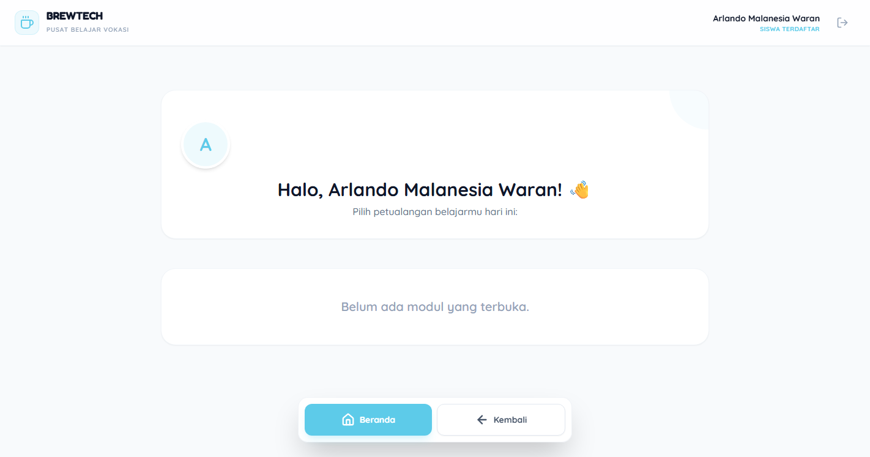
Tangkapan Layar: Dashboard Gamifikasi Pembelajaran Siswa Barista
3.8 Portal Orang Tua / Wali Murid
Portal khusus bagi wali murid untuk melihat buah perjuangan dan bakat anak mereka secara nyata.
- Monitoring Perkembangan Karakter: Melihat catatan apresiasi dari instruktur sekolah, histori pengerjaan modul, serta kesiapan sang anak untuk mulai melangkah ke dunia kerja mandiri.
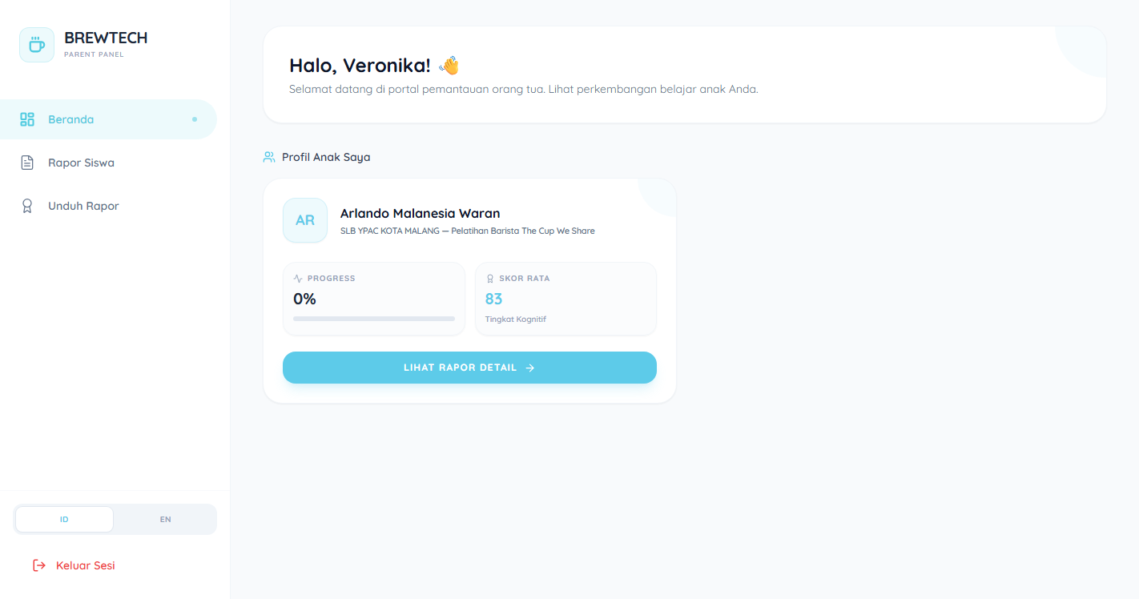
Tangkapan Layar: Dashboard Transparansi Pemantauan Orang Tua

BAB IV: PANDUAN SKENARIO DEMONSTRASI (DEMO FLOW)
Untuk memberikan impresi presentasi yang kuat dan profesional kepada penguji, mitra industri, atau investor, ikuti alur demonstrasi 5 menit berikut:
1. Pembukaan: Langkah 1: Tampilkan Halaman Depan Publik (1 Menit)
- Buka URL: https://brewtech-v2.vercel.app
- Jelaskan Visi: Perkenalkan Brewtech sebagai platform SaaS vokasi disabilitas pertama yang menghubungkan SLB ke industri kafe nyata.
- Tunjukkan Bukti Realtime: Sorot angka statistik realtime (65 Siswa, 11 Sekolah, 11 Kafe) dan 4 profil Top Talents barista binaan.
2. Pengelolaan Vokasi & SPK: Langkah 2: Demonstrasikan Portal Sekolah SLB (1.5 Menit)
- Login Akun: admin@slbypacmalang.sch.id / password123
- Tunjukkan Dashboard: Sorot grafik rasio siswa 'Ready for PKL' yang dihitung secara otomatis oleh algoritma SPK.
- Buka Menu SPK Settings: Perlihatkan transparansi pembobotan hard skill (40%) dan soft skill (60%).
3. Hilirisasi Industri Kafe: Langkah 3: Tunjukkan Hilirisasi ke Kafe Mitra & POS (1.5 Menit)
- Buka Menu Kasir: Login admin@amongrasa.com / password123 -> masuk menu Kasir POS.
- Simulasi Transaksi: Pilih menu 'Matchabiyu' atau 'Kopi Susu Gula Aren', klik bayar, dan tunjukkan kemudahan antarmuka kasir bagi barista berkebutuhan khusus.
4. Penutup & Dampak Sosial: Langkah 4: Tunjukkan Portal Siswa & Wali Murid (1 Menit)
- Login Siswa: Perlihatkan tampilan gamifikasi modul barista yang ramah disabilitas.
- Login Orang Tua: Tunjukkan transparansi catatan instruktur yang menumbuhkan rasa bangga dan optimisme masa depan anak.

BAB V: KESIMPULAN & TAUTAN RESMI
Aplikasi BREWTECH v2.0 telah berhasil dibangun, dimigrasi, dan diuji secara komprehensif di lingkungan cloud produksi. Dengan terwujudnya integrasi antara platform pembelajaran inklusif, sistem pendukung keputusan kesiapan kerja, serta modul POS komersial kafe, Brewtech siap menjadi pionir hilirisasi vokasi disabilitas berdaya saing tinggi di Indonesia.
📌 TAUTAN DAN INFORMASI SISTEM: Website Produksi: https://brewtech-v2.vercel.app
Repositori Kode: https://github.com/roqueforti/brewtech-v2
Basis Data: Supabase PostgreSQL (Managed Supavisor Pooler)
Deployment Host: Vercel Edge Serverless Global Infrastructure

